**FORMATO PARA EL DESARROLLO DE COMPONENTE FORMATIVO**

|  |  |
| --- | --- |
| PROGRAMA DE FORMACIÓN | Gestión de servicios en la nube |

|  |  |  |  |
| --- | --- | --- | --- |
| COMPETENCIA | 220501094 - Estructurar propuesta técnica de servicio de tecnología de la información según requisitos técnicos y normativa | RESULTADOS DE APRENDIZAJE | 220501094-01. Definir especificaciones técnicas de acuerdo con los requerimientos de la arquitectura tecnológica de la organización |

|  |  |
| --- | --- |
| NÚMERO DEL COMPONENTE FORMATIVO | 03 |
| NOMBRE DEL COMPONENTE FORMATIVO | Especificaciones técnicas para la arquitectura tecnológica en la nube |
| BREVE DESCRIPCIÓN | Este componente formativo brinda los conocimientos para definir especificaciones técnicas de acuerdo con los requerimientos de la arquitectura tecnológica de la organización, en donde se abarcan los aspectos tecnológicos necesarios para la apropiación y gestión de servicios en la nube. |
| PALABRAS CLAVE | Almacenamiento, docker, seguridad, virtualización |

|  |  |
| --- | --- |
| ÁREA OCUPACIONAL | 6 - VENTAS Y SERVICIOS |
| IDIOMA | Español |

1. **TABLA DE CONTENIDOS**

**Introducción**

**1. Servicios de directorio**

1.1 Conceptos de dominio

1.2 Estructura física y lógica

1.3 Cuentas

1.4 Directorios y objetos en general

1.5 Políticas de dominio

**2. *Software* de virtualización**

2.1 Generalidades de la virtualización

2.2 Máquinas virtuales

2.3 Características de la virtualización

**3. Contenedores**

3.1 Contenedores de *software*

3.2 Hipervisor vs contenedores

3.3 Docker

**4. Almacenamiento**

4.1 Generalidades

4.2 Tipos de almacenamiento

4.3 Tecnologías de almacenamiento

4.4 Arreglos raid

**5. Seguridad en la nube**

**Síntesis**

1. **INTRODUCCIÓN**

Le damos la bienvenida al componente formativo “Especificaciones técnicas para la arquitectura tecnológica en nube”. Para comenzar el recorrido por el mismo, se sugiere visualizar el siguiente recurso audiovisual en el que se explica, de forma genérica, cada una de las temáticas que se desarrollarán.

|  |
| --- |
| **CF03_Video_Introducción** |

1. **DESARROLLO DE CONTENIDOS**

**1. Servicios de directorio**

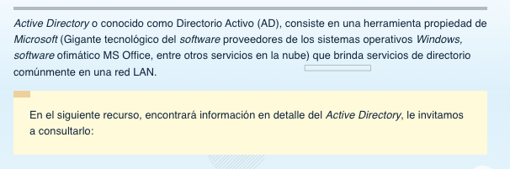

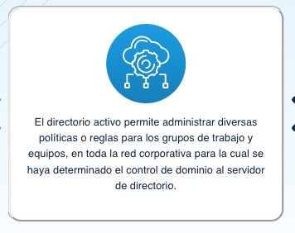

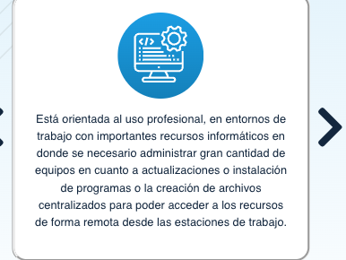



**1.1 Conceptos de dominio**

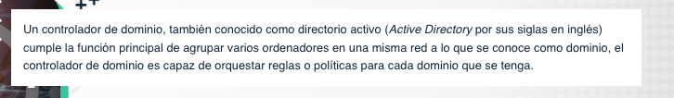

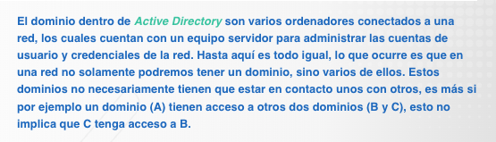

**1.2 Estructura física y lógica**

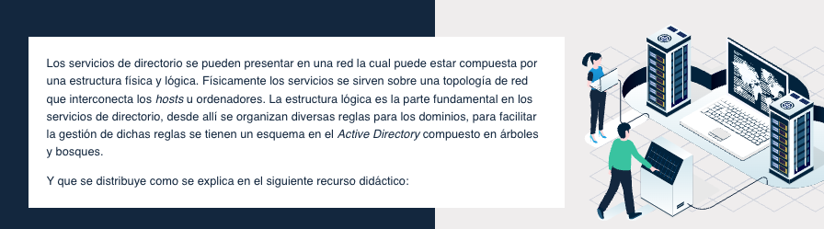



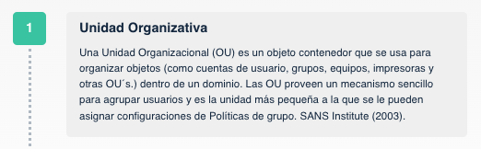

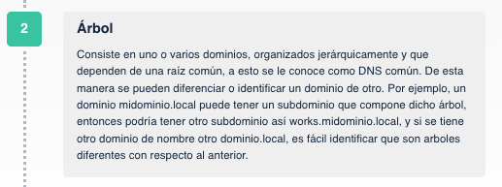

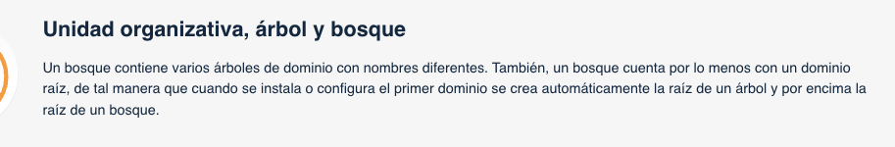

**1.3 Cuentas**

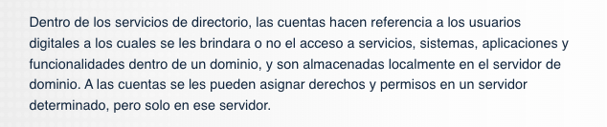

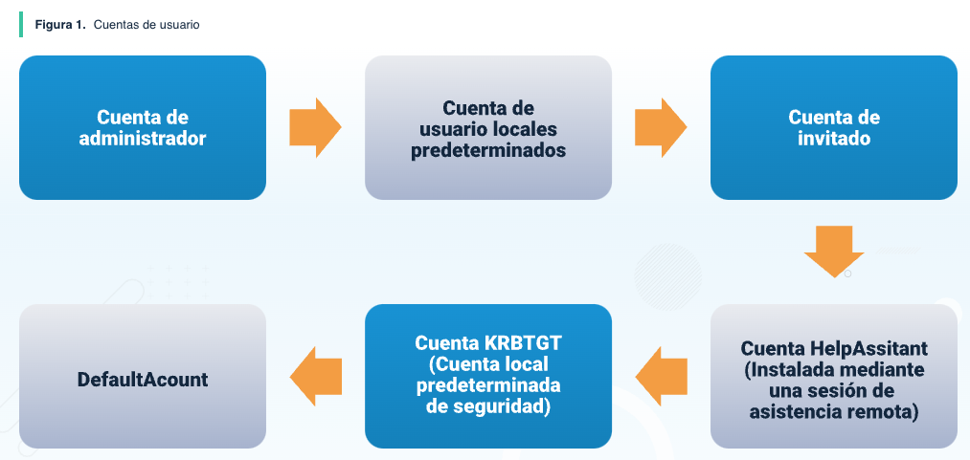

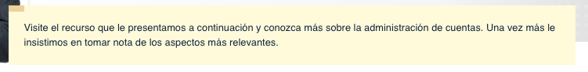

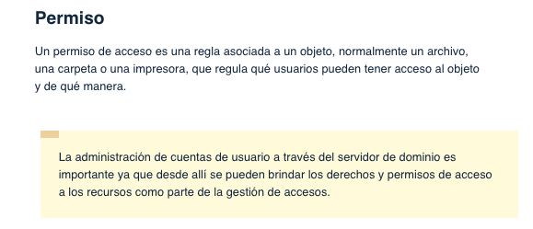

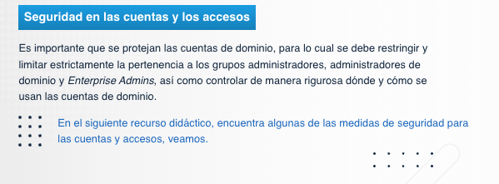

**1.4 Directorios y objetos en general**

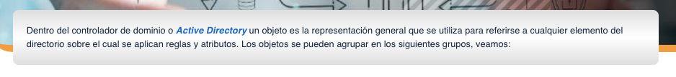

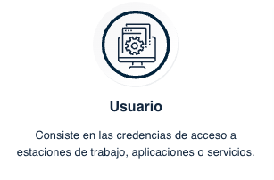

**1.5 Políticas de dominio**

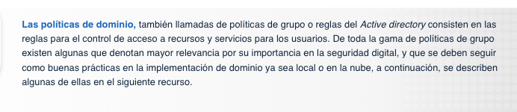

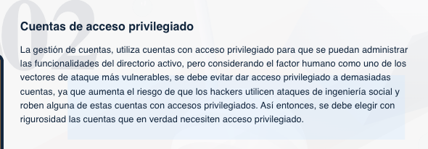

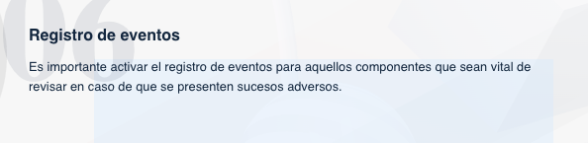

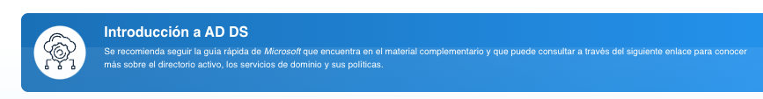

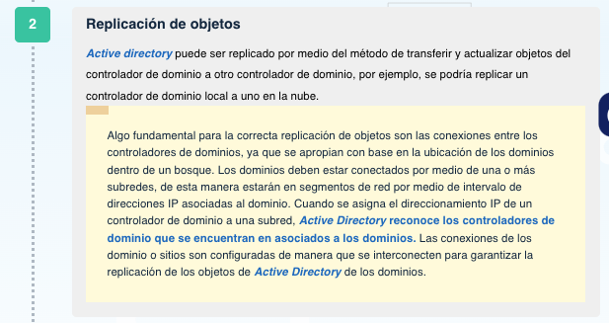

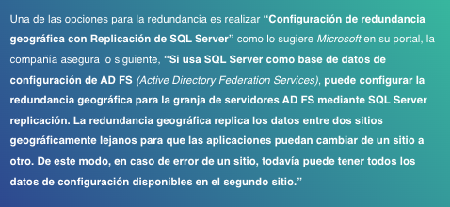

**2. *Software* de virtualización**

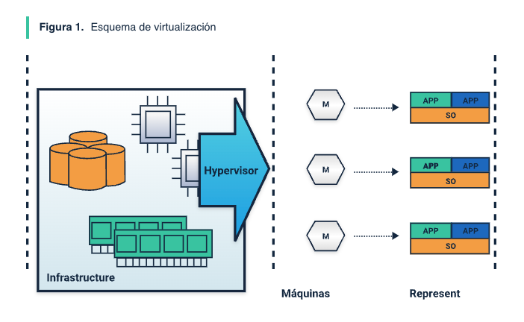

**2.1 Generalidades de la virtualización**

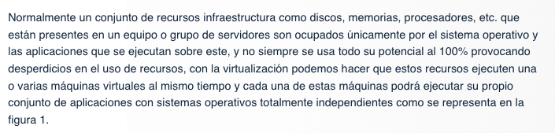

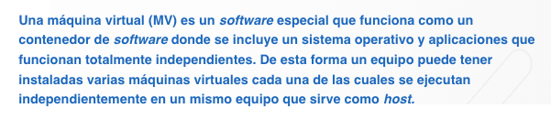

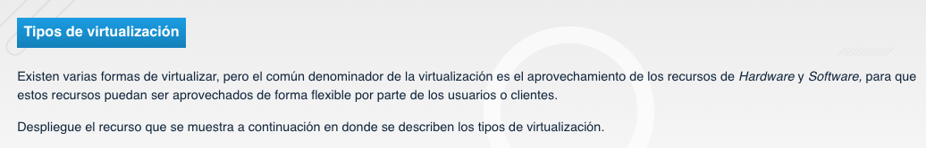

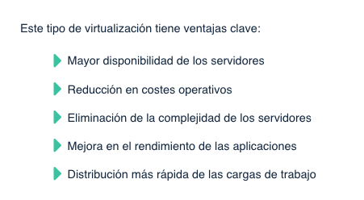

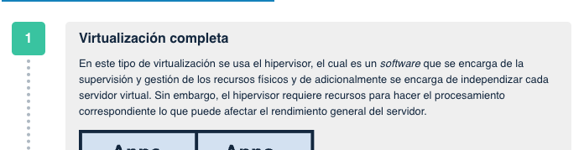

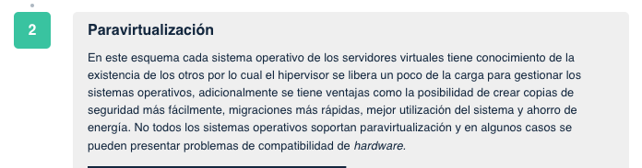

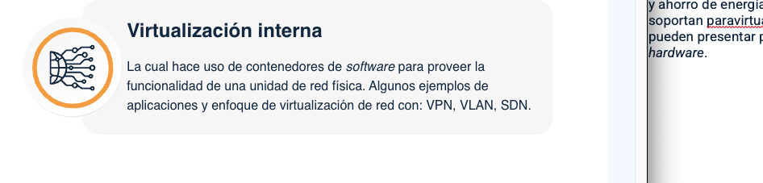

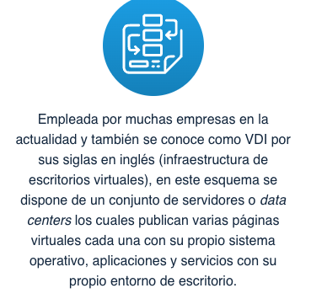

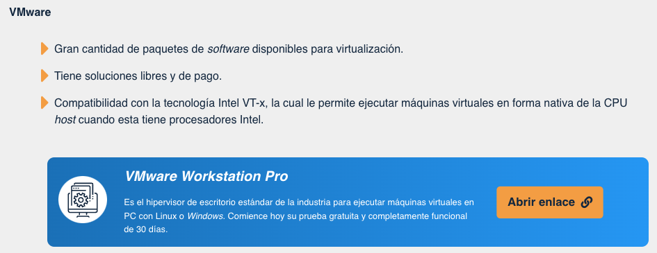

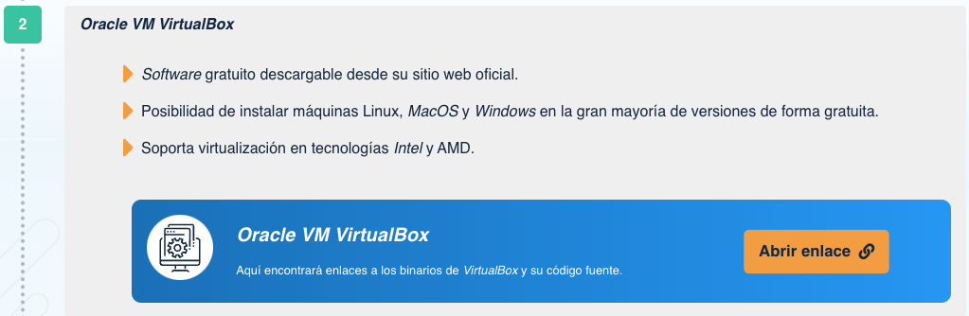

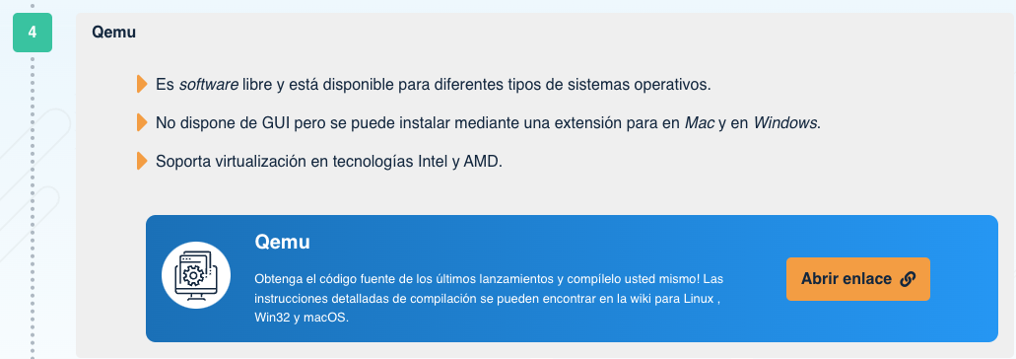



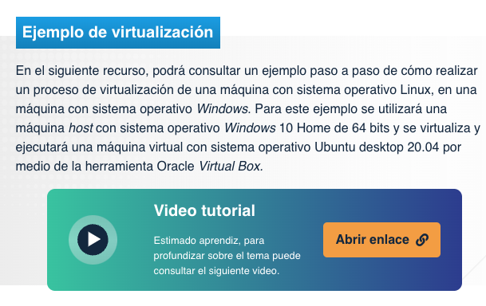

**2.2 Máquinas virtuales**

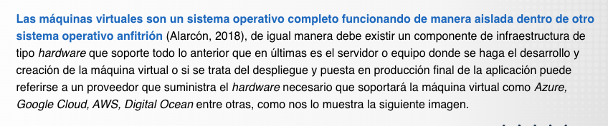

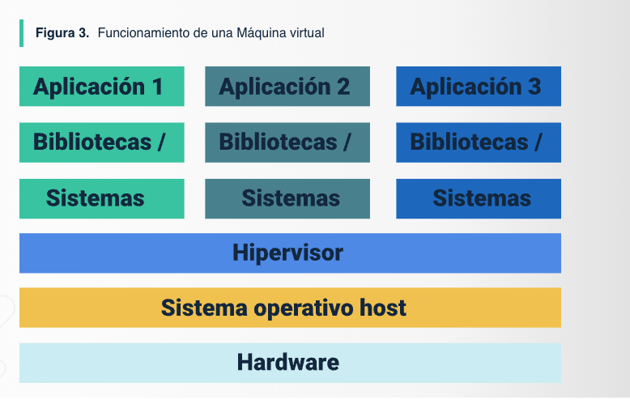

**2.3 Características de la virtualización**

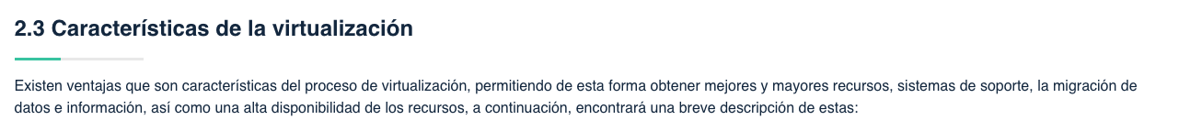

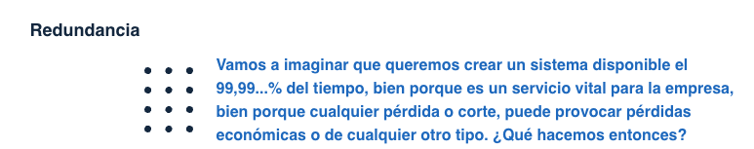

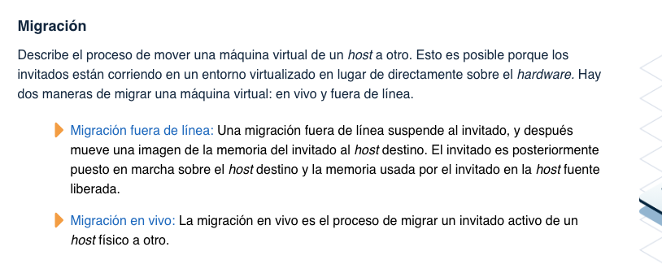

**3. Contenedores**

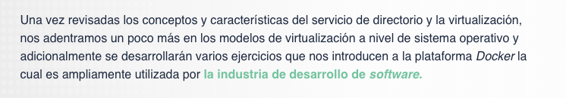

**3.1 Contenedores de *software***



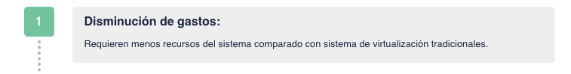

**3.2 Hipervisor vs contenedores**

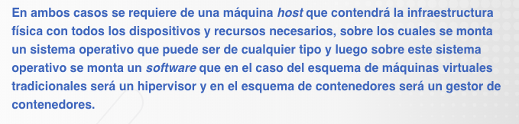

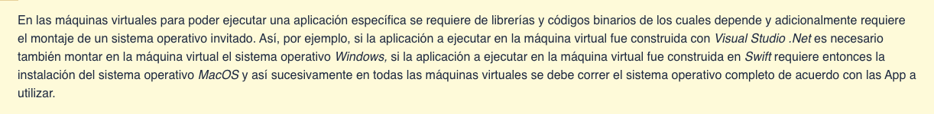

**3.3 Docker**

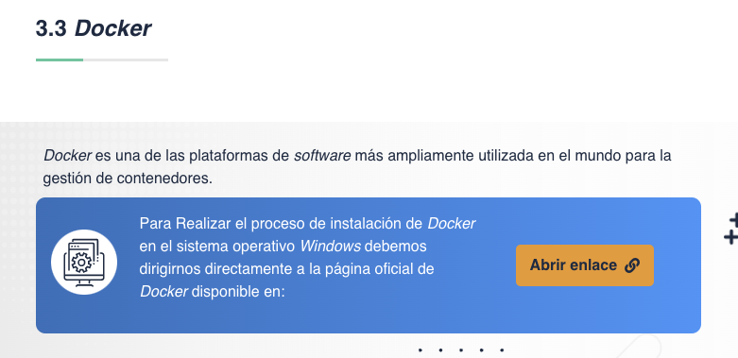

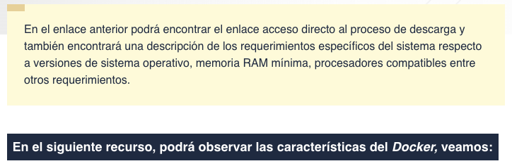

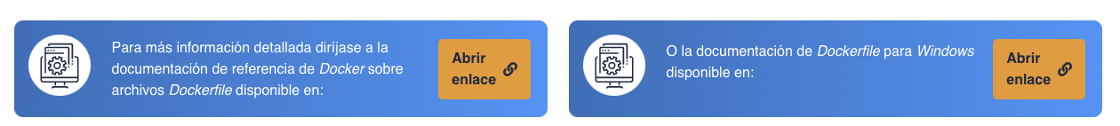

**4. Almacenamiento**

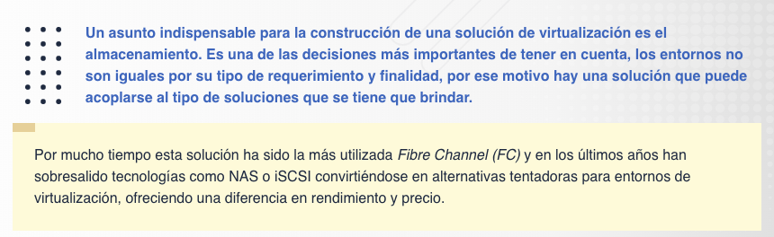

**4.1 Generalidades**

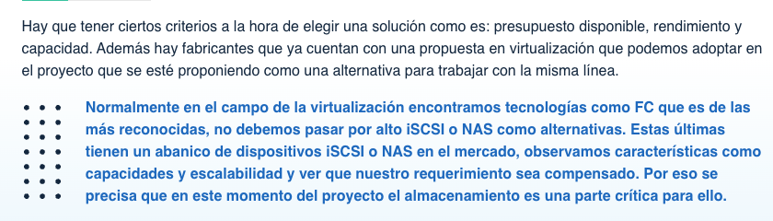

**4.2 Tipos de almacenamiento**

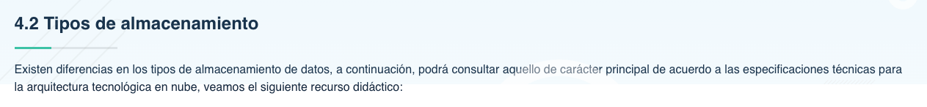

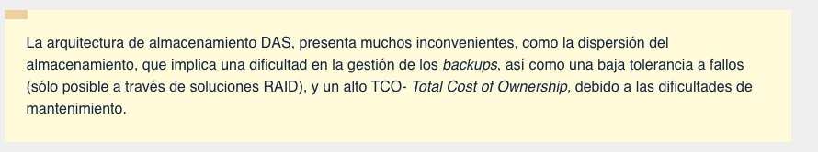

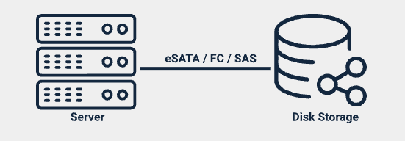

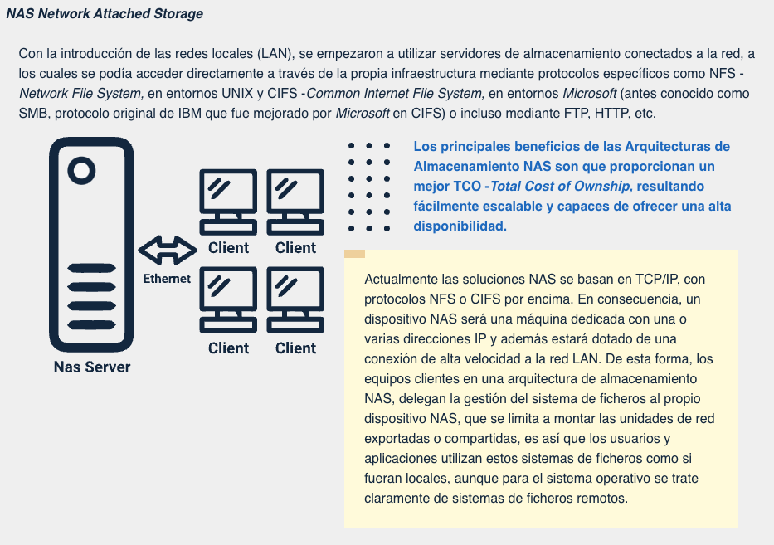

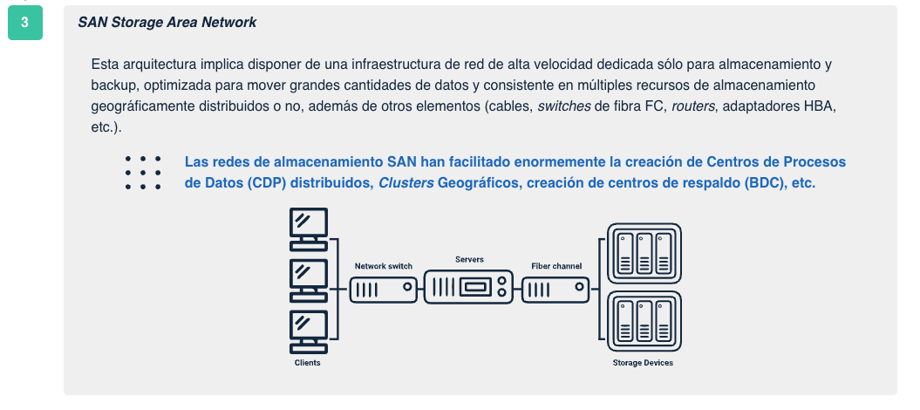

**4.3 Tecnologías de almacenamiento**

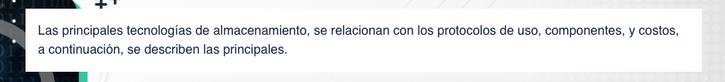

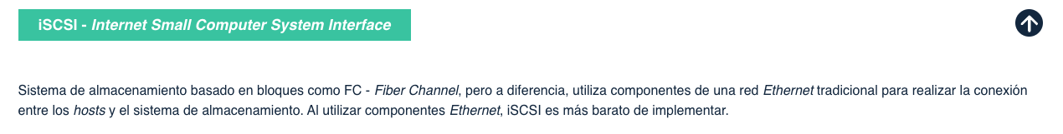

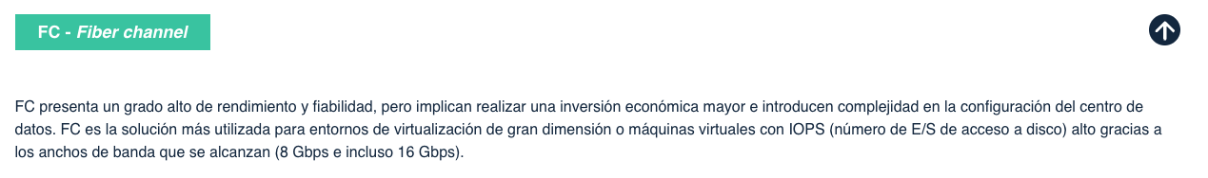

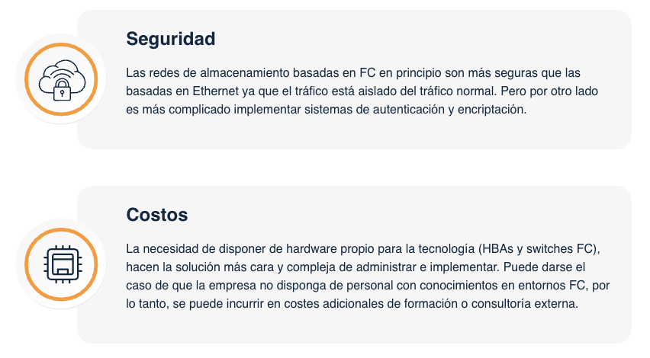

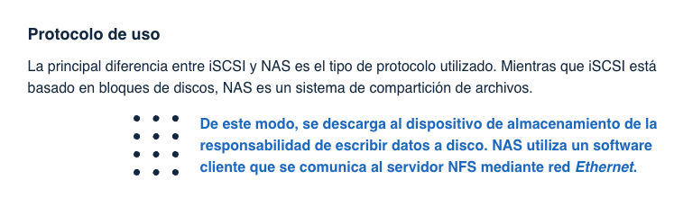

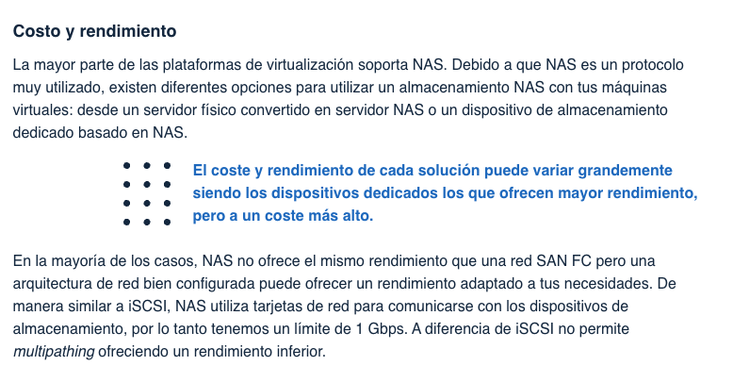

**4.4 Arreglos raid**

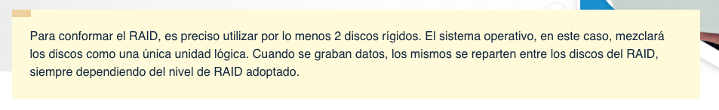

**5. Seguridad en la nube**

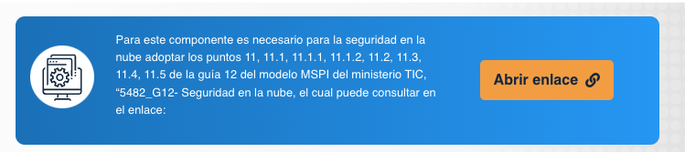

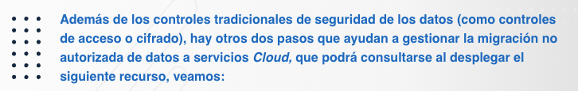

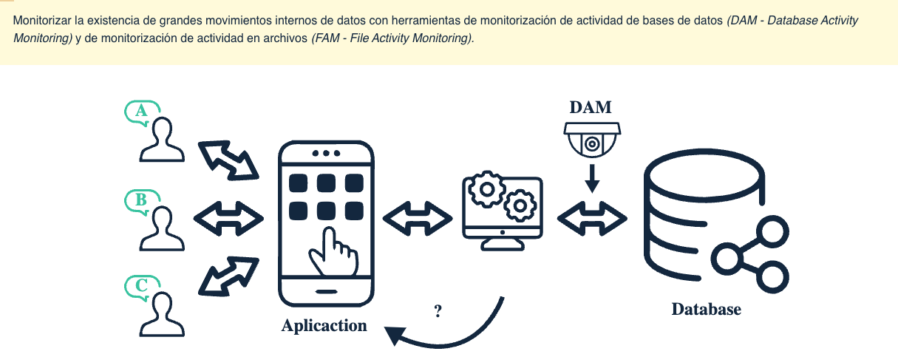





1. **SÍNTESIS**

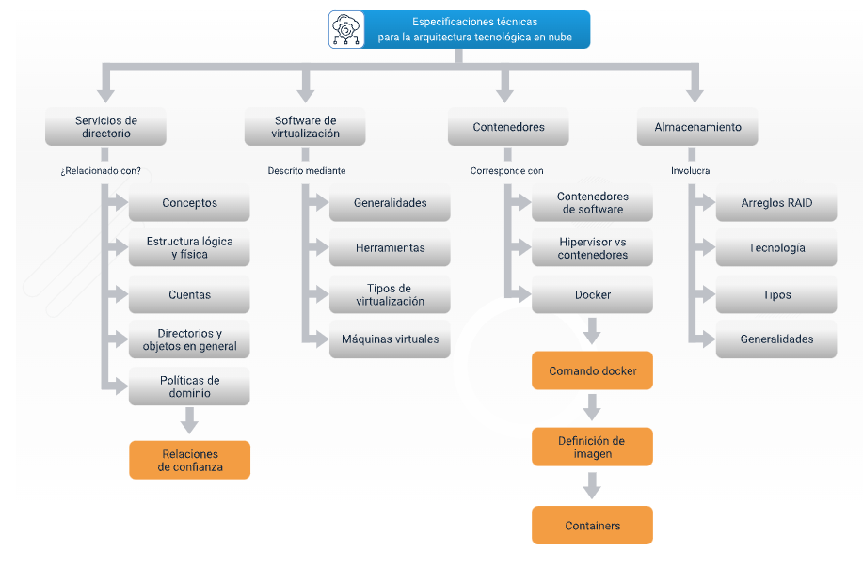

para crear

usando

mediante

permite

1. **ACTIVIDADES DIDÁCTICAS**



1. **MATERIAL COMPLEMENTARIO**

|  |  |  |  |
| --- | --- | --- | --- |
| Tema | Referencia APA del Material | Tipo de material  (Video, capítulo de libro, artículo, otro) | Enlace del Recurso o  Archivo del documento o material |
| 1. Servicios de directorio | Microsoft. (2023). *Introducción a AD DS*. | Página web | <https://learn.microsoft.com/en-us/training/modules/introduction-to-ad-ds/> |
| 3.3 Docker | Docker docs. (2023). *Install Docker Desktop on Windows*. | Página web | <https://docs.docker.com/desktop/install/windows-install/> |
| 3.3 Docker | Docker docs. (2023). *Dockerfile reference*. | Página web | <https://docs.docker.com/engine/reference/builder/> |
| 3.3 Docker | Microsoft. (2023). *Dockerfile on Windows.* | Página web | <https://learn.microsoft.com/en-us/virtualization/windowscontainers/manage-docker/manage-windows-dockerfile> |
| 5. Seguridad en la nube | MinTIC. (2016). *Seguridad en la Nube. Guía 12.* | Guía | <https://www.mintic.gov.co/gestionti/615/articles-5482_G12_Seguridad_Nube.pdf> |

1. **GLOSARIO**

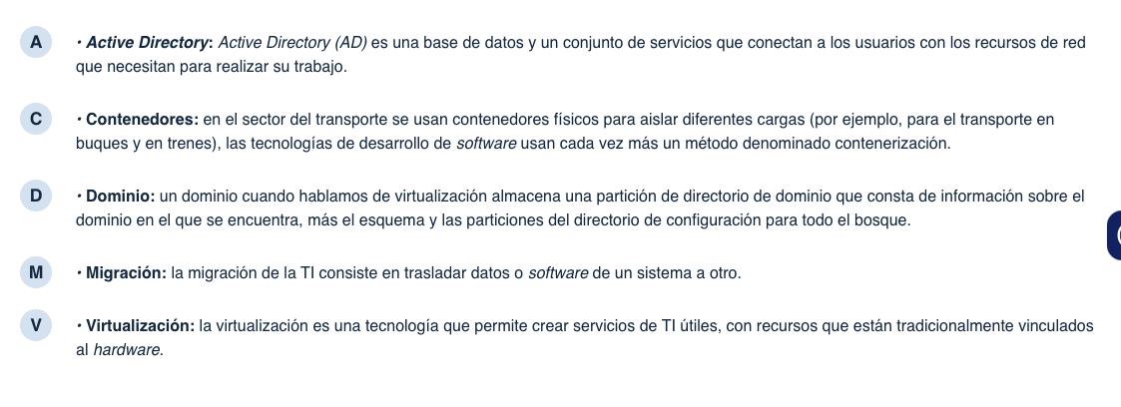

1. **REFERENCIAS BIBLIOGRÁFICAS:**

A Linux a Day (2016). ALMACENAMIENTO, INTRODUCCIÓN Y TERMINOLOGÍA. [Blog]. Wordpress. <https://alinuxaday.wordpress.com/2016/01/19/almacenamiento-introduccion-y-terminologia>

Amazon. (2021). AWS Directory Service. <https://aws.amazon.com/es/directoryservice/?nc=sn&loc=1>

Astaiza y Taborda (2021). Componente Formativo 5. Virtualización del módulo 5 del tecnólogo Despliegue de aplicaciones y servicio en la nube. SENA.

Astaiza y Taborda (2021). Componente Formativo 6. Contenedores del tecnólogo Despliegue de aplicaciones y servicio en la nube. SENA.

Castillo, J.A. (2018). *Active Directory Que es y para qué sirve*. Profesional review. <https://www.profesionalreview.com/2018/12/15/active-directory/>

Microsoft. (2021). Cuentas de *Active Directory*. <https://docs.microsoft.com/es-es/windows/security/identity-protection/access-control/active-directory-accounts>

Microsoft. (2021). Línea base de seguridad de Azure para *Azure Active Directory* <https://docs.microsoft.com/es-es/security/benchmark/azure/baselines/aad-security-baseline?toc=/azure/active-directory/fundamentals/toc.json>

Microsoft (2021). Configuración de redundancia geográfica con Replicación de SQL *Server.* <https://docs.microsoft.com/es-es/windows-server/identity/ad-fs/deployment/set-up-geographic-redundancy-with-sql-server-replication>

MinTIC (2016). Seguridad en la Nube. Guía 12. <https://mintic.gov.co/gestionti/615/articles-5482_G12_Seguridad_Nube.pdf>

RDR-IT.COM. (2021). *Active Directory*: relación de confianza entre dos bosques / dominios. <https://rdr-it.com/es/active-directory-relacion-de-confianza-entre-dos-bosques-dominios/>

SANS Institute. (2003). *Global Information Assurance Certification Paper*. <https://www.giac.org/paper/gsec/3292/seguridad-con-el-directorio-activo-politicas-de-grupo/105441#:~:text=Las%20pol%C3%ADticas%20de%20grupo%20del,las%20necesidades%20de%20cada%20usuario>

Tecnología+informática. (2021). ¿Qué es RAID? Los niveles de RAID. <https://www.tecnologia-informatica.com/que-es-raid-los-niveles-de-raid>

virtualizamos.es (2021). ¿Qué tecnología de almacenamiento elijo? Fibre Channel, iSCSI o NAS. <https://www.virtualizamos.es/que-tecnologia-de-almacenamiento-elijo-fibre-channel-iscsi-o-nas>

1. **CONTROL DEL DOCUMENTO**

|  |  |  |  |  |
| --- | --- | --- | --- | --- |
|  | **Nombre** | **Cargo** | **Dependencia**  ***(Para el SENA indicar Regional y Centro de Formación)*** | **Fecha** |
| **Autor (es)** |  |  |  |  |
|  |  |  |  |

1. **CONTROL DE CAMBIOS**

**(Diligenciar únicamente si realiza ajustes a la Unidad Temática)**

|  |  |  |  |  |  |
| --- | --- | --- | --- | --- | --- |
|  | Nombre | Cargo | Dependencia | Fecha | Razón del Cambio |
| Autor (es) | Miroslava González Hernández | Diseñadora Instruccional | Regional Santander - Centro industrial del diseño y la manufactura. | Octubre 2023 | Completar elementos del nuevo formato y realizar ajustes sobre el contenido. |
| Rafael Neftalí Lizcano Reyes | Responsable desarrollo curricular Ecosistema RED Santander |

**Nota:**Para la propuesta instruccional se deben tener en cuenta las métricas desarrolladas en el equipo:

<https://drive.google.com/drive/u/1/folders/1UiJvaklSCICR4BaQ7ga_q04JFa53h_u_>